รายงานผลการดำเนินโครงการ
โครงการฝึกอบรมการมีส่วนร่วมด้านการจัดสภาพแวดล้อม
คณะวิทยาศาสตร์และเทคโนโลยี
ในวันจันทร์ที่ 24 สิงหาคม 2563

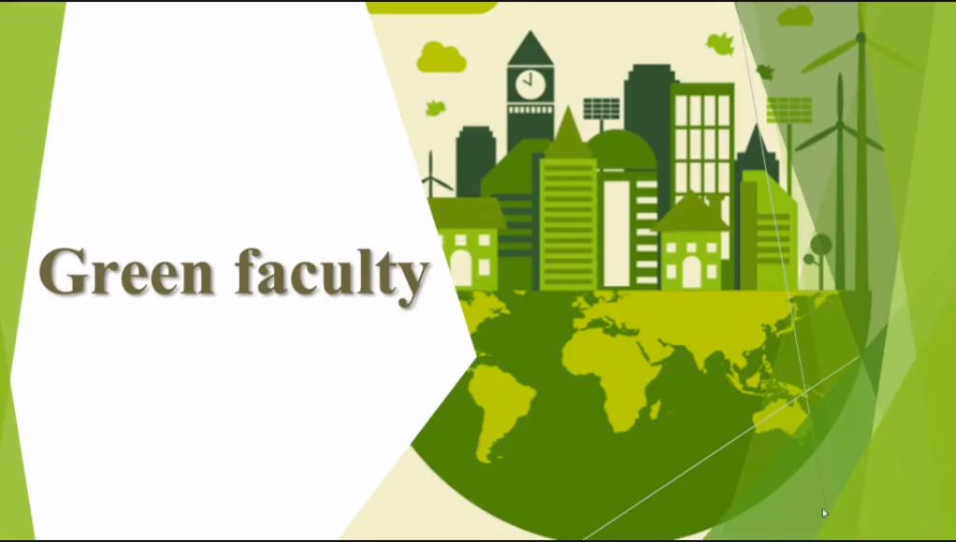

งานกิจการนักศึกษา (งานแนะแนวการศึกษาและอาชีพ)
คณะวิทยาศาสตร์และเทคโนโลยี มหาวิทยาลัยเทคโนโลยีราชมงคลพระนคร

คำนำ

สรุปผลการดำเนินงานโครงการฝึกอบรมการมีส่วนร่วมด้านการจัดสภาพแวดล้อม คณะวิทยาศาสตร์และเทคโนโลยี ในวันจันทร์ที่ 24 สิงหาคม 2563 ในรูปแบบออนไลน์ ผ่านโปรแกรม Google Meet ซึ่งเป็นโครงการฝึกอบรมเพื่อสร้างการมีส่วนร่วมด้านการจัดสภาพแวดล้อมคณะวิทยาศาสตร์และเทคโนโลยี ลดการใช้ทรัพยากรและพลังงาน และดำเนินกิจกรรมที่เป็นมิตรกับสิ่งแวดล้อม เช่น ลดปริมาณขยะ ลดและเลิกใช้สารเคมีอันตราย และเพื่อสร้างความรู้ความเข้าใจการมีส่วนร่วมด้านการจัดสภาพแวดล้อมให้แก่นักศึกษา ศิษย์เก่าและบุคลากรคณะวิทยาศาสตร์และเทคโนโลยี โดยมีเป้าหมายให้เกิดการใช้ทรัพยากรและพลังงานอย่างคุ้มค่า
มีประสิทธิภาพ ตลอดจนสามารถประเมินตนเองเบื้องต้น เพื่อยกระดับมาตรฐานของคณะวิทยาศาสตร์และเทคโนโลยีให้เป็นมิตรต่อสิ่งแวดล้อมมากยิ่งขึ้น งานกิจการนักศึกษา (แนะแนวการศึกษาและอาชีพ) จึงได้จัดโครงการดังกล่าวซึ่งจะก่อให้เกิดความรู้ความเข้าใจแก่ผู้เข้าร่วมอบรมและสามารถนำไปประยุกต์ใช้ในชีวิตประจำวันได้อย่างมีประสิทธิภาพ

ภายในเล่มประกอบด้วยรายละเอียดโครงการ คำสั่งแต่งตั้งคณะกรรมการดำเนินงาน รายชื่อผู้เข้าร่วมโครงการ แบบประเมินโครงการ รายงานผลการประเมินโครงการ และประมวลภาพกิจกรรมในโครงการ

ผู้จัดทำขอขอบพระคุณ คณบดี อาจารย์ คณะกรรมการดำเนินงาน ศิษย์เก่า และนักศึกษาคณะวิทยาศาสตร์และเทคโนโลยี ที่เข้าร่วมโครงการและทำให้โครงการนี้ประสบผลสำเร็จยังประโยชน์โดยตรงต่อหน่วยงาน

คณะผู้จัดทำ

สารบัญ
หน้า
คำนำ 2
แบบรายงานผลการดำเนินงานโครงการ 4
การประเมินผลโครงการ 11
ภาคผนวก 13

แบบรายงานผลการดำเนินงานโครงการ
ประจำปีงบประมาณ 2563
ของมหาวิทยาลัยเทคโนโลยีราชมงคลพระนคร
-------------------------------------------
ชื่อโครงการ : โครงการฝึกอบรมการมีส่วนร่วมด้านการจัดสภาพแวดล้อมคณะวิทยาศาสตร์และเทคโนโลยี
หน่วยงาน : งานกิจการนักศึกษา (แนะแนวการศึกษาและอาชีพ) คณะวิทยาศาสตร์และเทคโนโลยี
มีผลการดำเนินงานดังนี้
- ยังไม่เริ่มดำเนินการเนื่องจาก ....................................................................................................................
- อยู่ระหว่างดำเนินการ โดยได้ดำเนินงานต่างๆ แล้ว ดังนี้ ..........................................................................
ดำเนินโครงการแล้วเสร็จ โดยมีผลการดำเนินงาน ดังนี้
1. วัน/สถานที่ดำเนินการ
วันจันทร์ที่ 24 สิงหาคม 2562 ในรูปแบบออนไลน์ ผ่านโปรแกรม Google Meet
2. จำนวนผู้เข้าร่วมกิจกรรมโครงการ
จำนวน 34 คน
3. การเบิกจ่ายงบประมาณ
ไม่ใช้งบประมาณในการดำเนินโครงการ
4. ผลการดำเนินงานตามตัวชี้วัด
4.1 ตัวชี้วัดความสำเร็จระดับผลลัพธ์
เชิงปริมาณ
เป้าหมาย : จำนวนผู้เข้าร่วมโครงการฯ จำนวน 30 คน
ผลการดำเนินงาน : จำนวนผู้เข้าร่วมโครงการฯ จำนวน 34 คน
เชิงคุณภาพ
เป้าหมาย : ความพึงพอใจของผู้เข้าร่วมโครงการ ไม่น้อยกว่าร้อยละ 90
ผลการดำเนินงาน : ความพึงพอใจของผู้เข้าร่วมโครงการ เท่ากับร้อยละ 95.6
เชิงปริมาณ
เป้าหมาย : จำนวน 4 ชั่วโมง
ผลการดำเนินงาน : วันจันทร์ที่ 24 สิงหาคม 2563 เวลา 09.00 – 14.00 น.
4.2 ตัวชี้วัดความสำเร็จระดับผลผลิต
เชิงปริมาณ
เป้าหมาย : จำนวนผู้เข้าร่วมโครงการฯ จำนวน 30 คน
ผลการดำเนินงาน : จำนวนผู้เข้าร่วมโครงการฯ จำนวน 34 คน

เชิงคุณภาพ
เป้าหมาย : ความพึงพอใจของผู้เข้าร่วมโครงการ ไม่น้อยกว่าร้อยละ 90
ผลการดำเนินงาน : ความพึงพอใจของผู้เข้าร่วมโครงการ เท่ากับร้อยละ 95.6
เชิงปริมาณ
เป้าหมาย : จำนวน 1 วัน
ผลการดำเนินงาน : วันจันทร์ที่ 24 สิงหาคม 2563 เวลา 09.00 – 14.00 น.
โครงการแล้วเสร็จตามระยะเวลาที่กำหนด

5. ภาพกิจกรรม
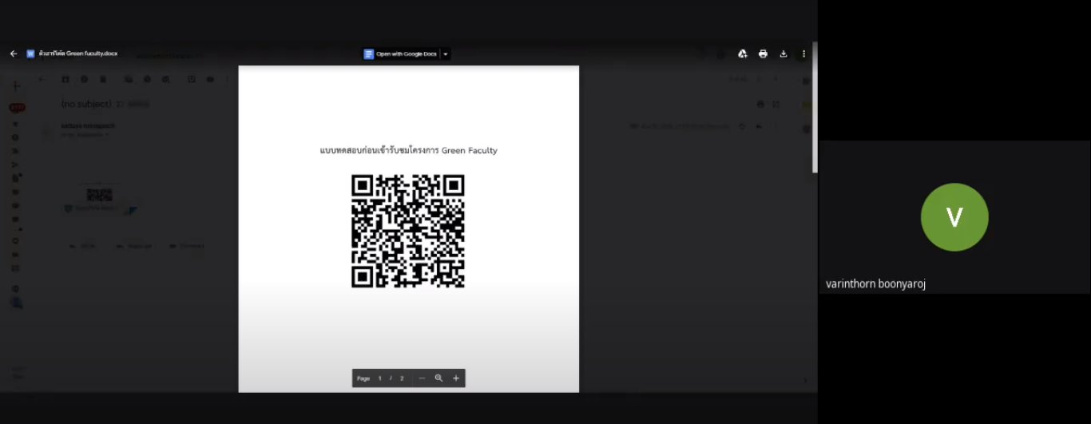

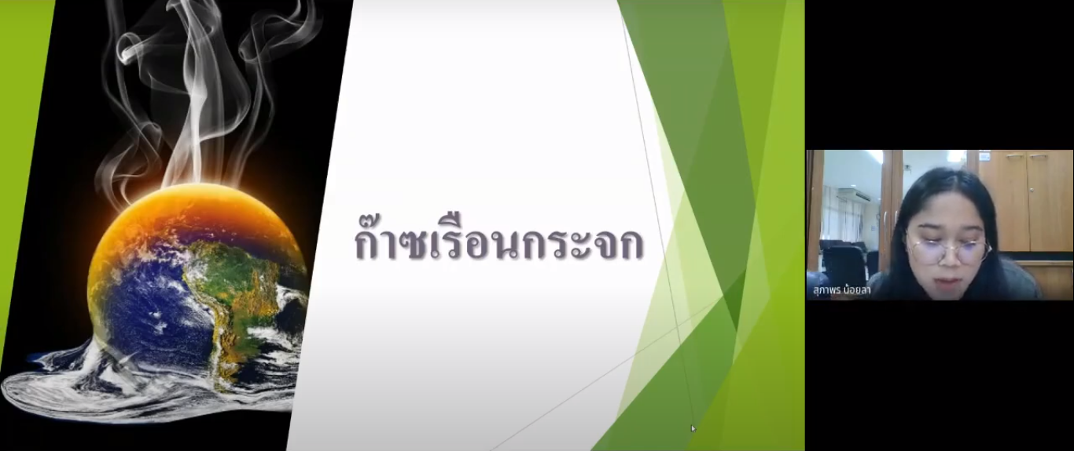

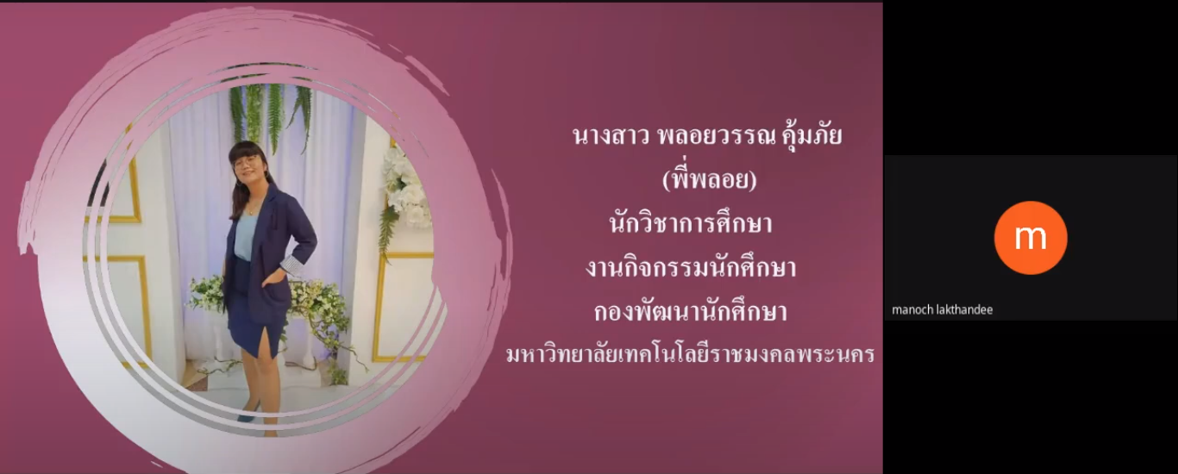

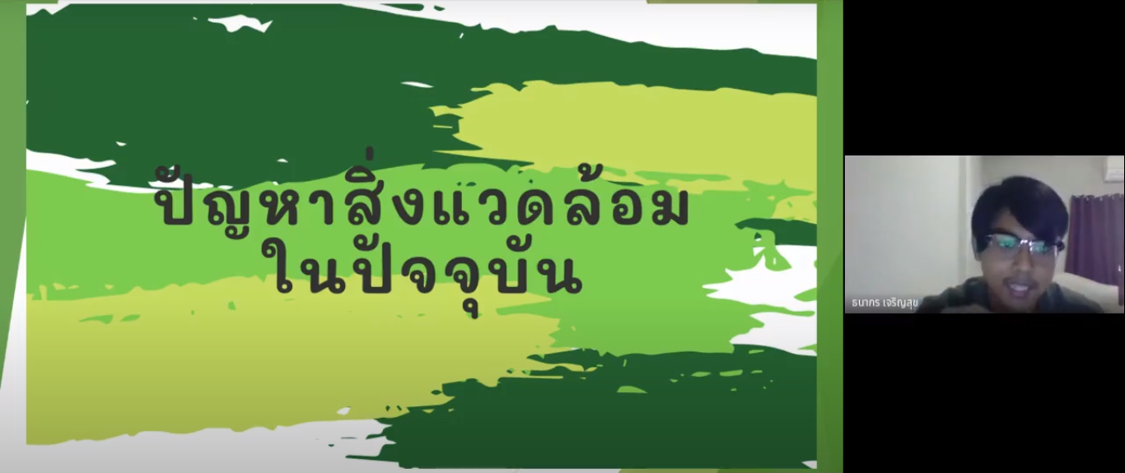

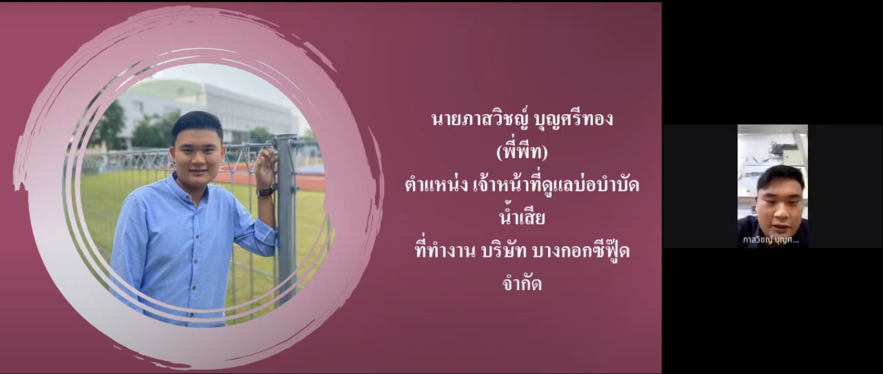

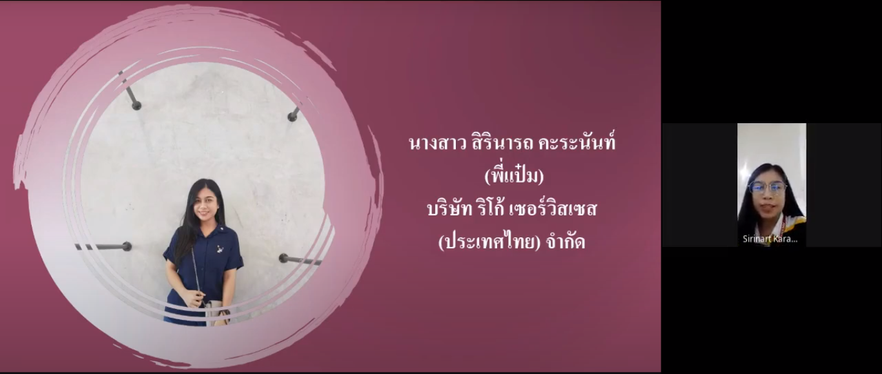

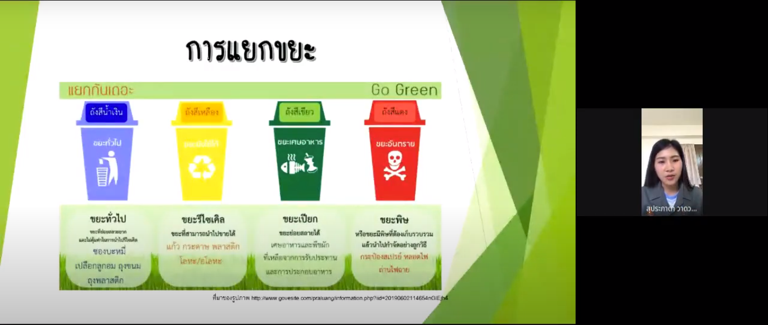

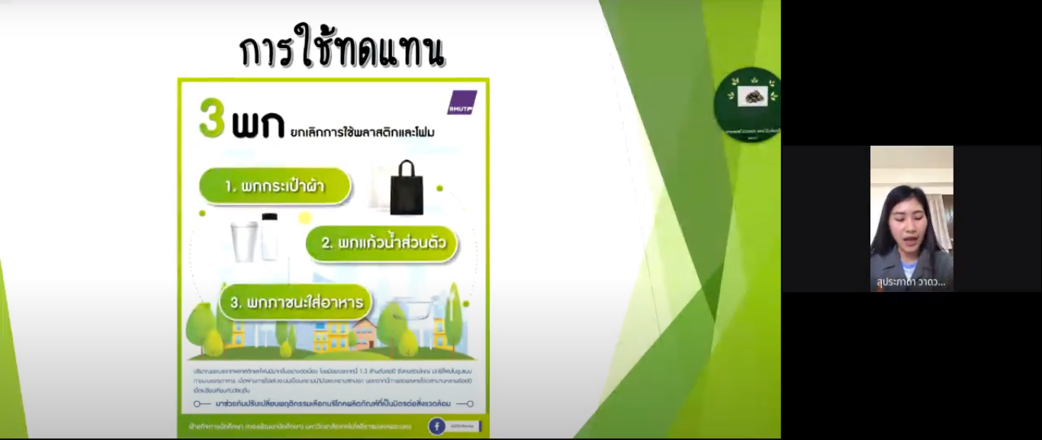

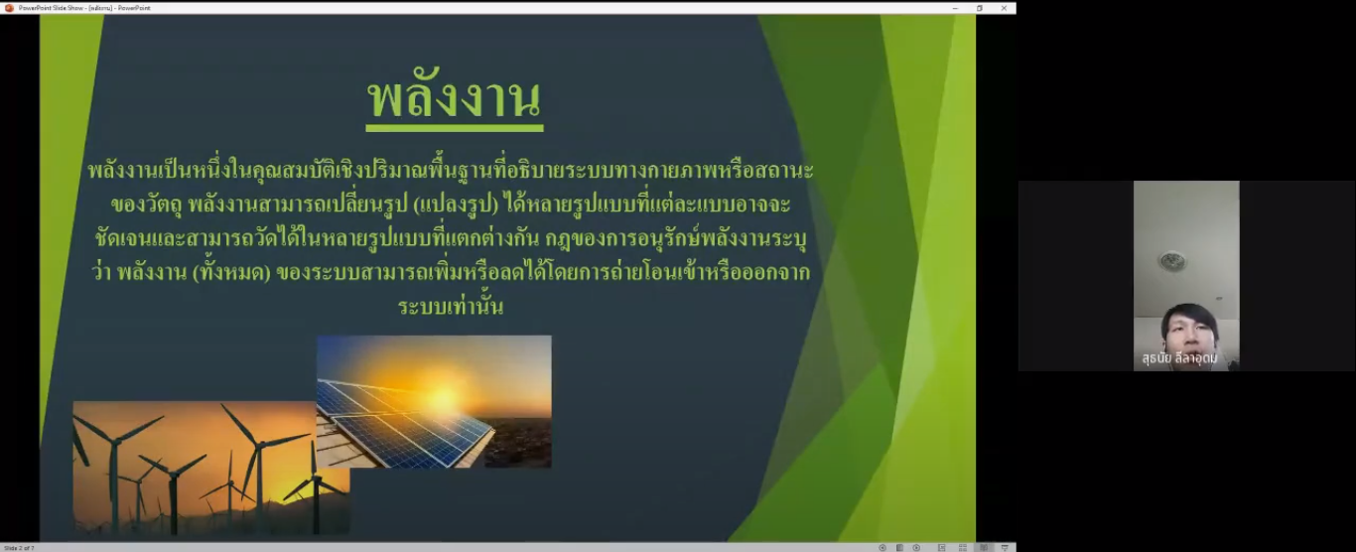

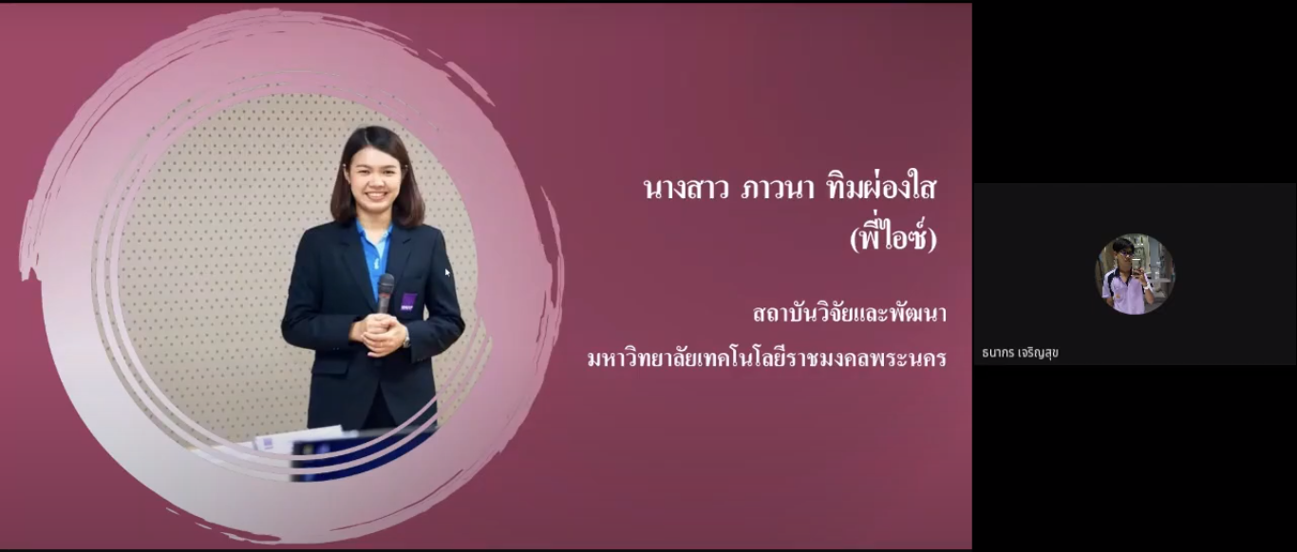

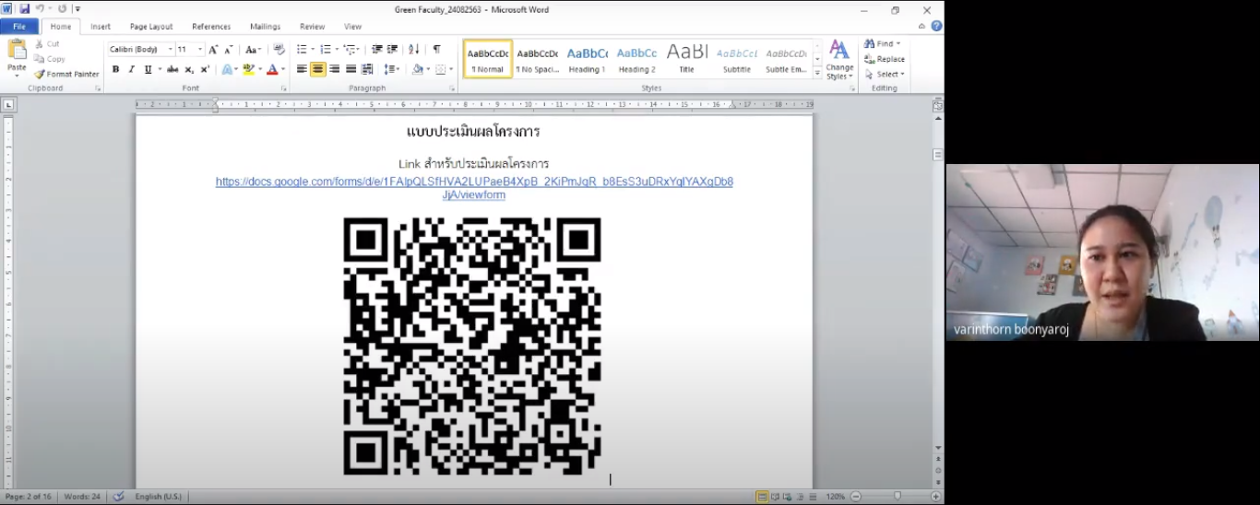

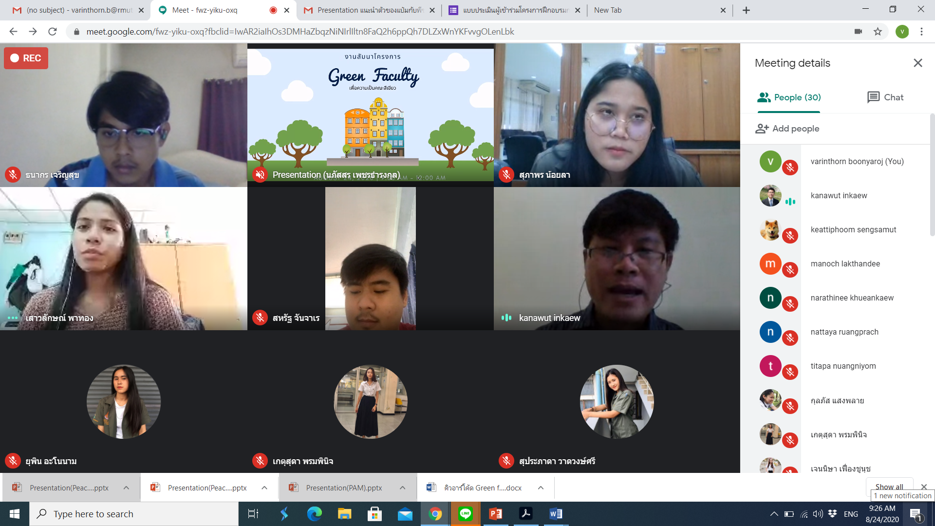

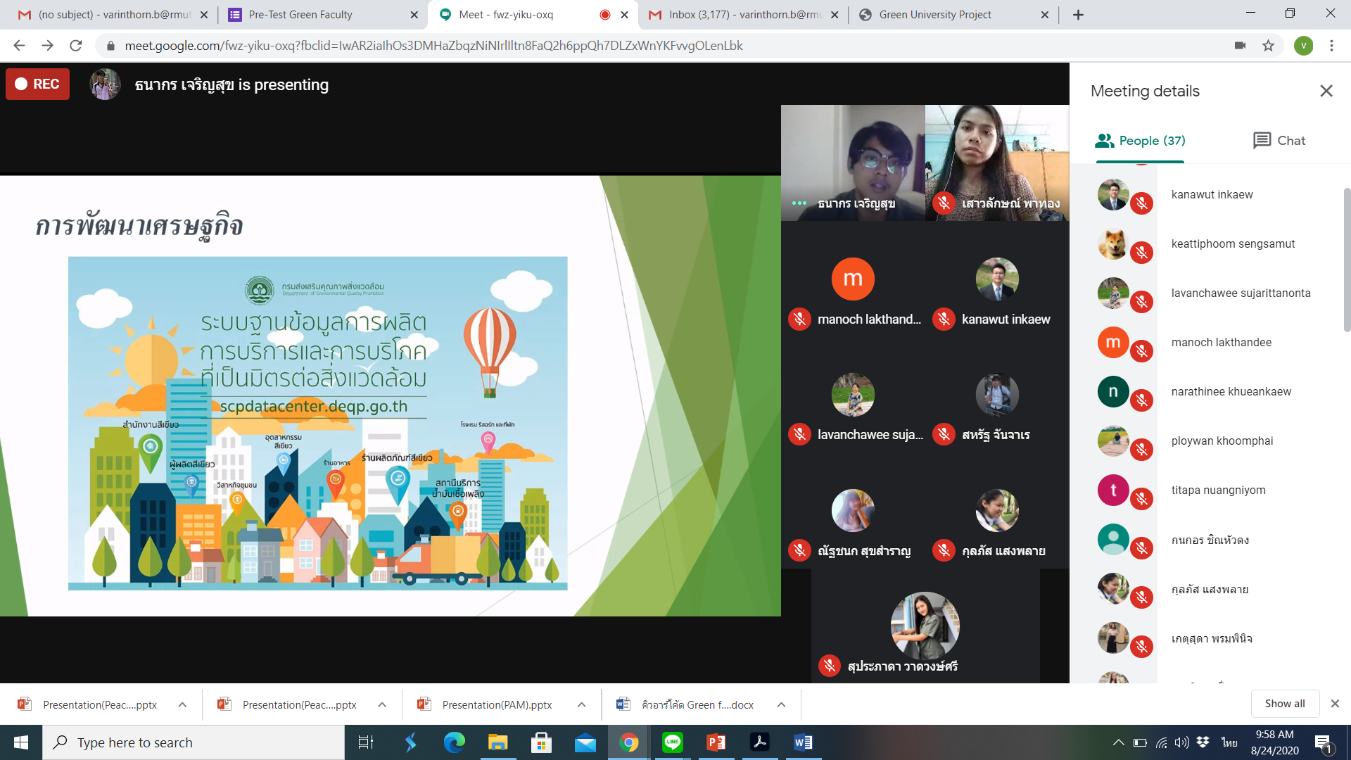

ขอรับรองว่าข้อความดังกล่าวข้างต้นเป็นความจริงทุกประการ

ลงชื่อ .................................................................ผู้รับผิดชอบโครงการ
(นางสาวณราธินี เขื่อนแก้ว)
การประเมินผลโครงการ
ตอนที่ 1 ข้อมูลทั่วไป
ตาราง 1 แสดงลักษณะส่วนบุคคล
ลักษณะส่วนบุคคล | จำนวน | ร้อยละ
1. เพศ
ชาย | 6 | 17.6
หญิง | 28 | 82.4
รวม | 34 | 100
2. สถานะผู้เข้าร่วม
อาจารย์  เจ้าหน้าที่  ศิษย์เก่า  นักศึกษา | 4  4  3  23 | 11.8  11.8  8.8  67.6
รวม | 34 | 100

จากตารางที่ 1 พบว่า
1. ผู้เข้าร่วมโครงการทั้งหมด 34 คน เป็นเพศหญิง จำนวน 28 คน คิดเป็นร้อยละ 82.4 ส่วนเพศชาย จำนวน 6 คน คิดเป็นร้อยละ 17.6
2. สถานะผู้เข้าร่วมทั้งหมด 34 คน เป็นอาจารย์ 4 คน คิดเป็นร้อยละ 11.8, เจ้าหน้าที่ 4 คน คิดเป็นร้อยละ 11.8, ศิษย์เก่า 3 คน คิดเป็นร้อยละ 8.8 และนักศึกษา 23 คน คิดเป็นร้อยละ 67.6

ตอนที่ 2 ความพึงพอใจในการเข้าร่วมโครงการ
ตาราง 2 แสดงความพึงพอใจในการเข้าร่วมโครงการ
หัวข้อการประเมิน | ค่าเฉลี่ย | ร้อยละ
1. การดำเนินโครงการสอดคล้องกับวัตถุประสงค์ | 4.78 | 95.6
3. การนำความรู้ที่ได้รับไปใช้ประโยชน์ | 4.78 | 95.6
4. ความพอใจเกี่ยวกับโครงการ | 4.78 | 95.6
5. ความพึงพอใจในการจัดโครงการครั้งนี้ | 4.78 | 95.6
ค่าเฉลี่ยรวม | 4.78 | 95.6

จากตารางที่ 2 พบว่า
ภาพรวมความพึงพอใจในการเข้าร่วมโครงการ มีค่าเฉลี่ยคิดเป็นร้อยละ 95.6 โดยทั้ง 4 ประเด็น คือการดำเนินโครงการสอดคล้องกับวัตถุประสงค์ การนำความรู้ที่ได้รับไปใช้ประโยชน์ ความพอใจเกี่ยวกับโครงการ และความพึงพอใจในการจัดโครงการครั้งนี้ มีค่าเฉลี่ยเท่ากัน คิดเป็นร้อยละ 95.6

ตอนที่ 3 ความรู้ความเข้าใจในการมีส่วนร่วมด้านการจัดสภาพแวดล้อม
ตาราง 2 แสดงคะแนนแบบทดสอบก่อนเข้าร่วมโครงการและหลังเข้าร่วมโครงการ
ลำดับ | รายชื่อนักศึกษา |  | คะแนนแบบทดสอบก่อน  เข้าร่วมโครงการ (15 คะแนน) | คะแนนแบบทดสอบหลัง  เข้าร่วมโครงการ (15 คะแนน)
1 | นางสาวเกตุสุดา | พรมพินิจ | 12 | 13
2 | นางสาวจุฑารัตน์ | รอดพ่วง | 9 | 12
3 | นายสหรัฐ | จันจาเร | 15 | 14
4 | นางสาวเยาวลักษณ์ | สุวรรณรัตน์ | 10 | 11
5 | นางสาวยุพิน | อะโนนาม | 10 | 10
6 | นางสาวเสาวลักษณ์ | พาทอง | 9 | 11
7 | นางสาวปิยนุช | มาสงค์ | 1 | 14
8 | นางสาวณัฐชนก | สุขสำราญ | 12 | 13
9 | นางสาวศุมาลี | กลิ่นพิมล | 4 | 11
10 | นางสาวสุภาประดา | วาดวงษ์ศรี | 11 | 12
11 | นายสุธนัย | ลีลาอุดม | 12 | 12
12 | นางสาวเจนนิษา | เฟื่องชูนุช | 12 | 13
13 | นางสาวกุลภัส | แสงพลาย | 12 | 13
14 | นางสาวนภัสสร | เพชรธำรงกุล | 11 | 11
15 | นาวสาวฑิฆัมพร | จันทร์ผ่อง | 12 | 12

ลำดับ | รายชื่อนักศึกษา |  | คะแนนแบบทดสอบก่อน  เข้าร่วมโครงการ (15 คะแนน) | คะแนนแบบทดสอบหลัง  เข้าร่วมโครงการ (15 คะแนน)
16 | นางสาวณัฐรุจา | ศรีวารีรัตน์ | 13 | 11
17 | นางสาวอัมพร | นิตตะ | 11 | 12
18 | นางสาวสุภาพร | น้อยลา | 12 | 11
19 | นายธนากร | เจริญสุข | 9 | 12
20 | นางสาวสิริลักษณ์ | เจียมพิจิตร์ | 10 | 11
21 | นางสาวกนกอร | ชินหัวดง | 9 | 9
22 | นางสาวพิรญา | แก้วพลอย | 9 | 10
23 | นางสาวขวัญใจ | นามมล | 13 | 12
คะแนนเฉลี่ย |  |  | 10.4 | 11.7
คิดเป็นร้อยละ |  |  | 52 | 58.5

จากตารางที่ 3 พบว่า
ความรู้ความเข้าใจของนักศึกษาในการมีส่วนร่วมด้านการจัดสภาพแวดล้อมก่อนเข้าร่วมโครงการฝึกอบรม มีค่าเฉลี่ยเท่ากับ 10.35 คิดเป็นร้อยละ 52 ส่วนความรู้ความเข้าใจของนักศึกษาในการมีส่วนร่วมด้านการจัดสภาพแวดล้อมหลังเข้าร่วมโครงการฝึกอบรม มีค่าเฉลี่ยเท่ากับ 11.7 คิดเป็นร้อยละ 58.5 เพิ่มขึ้นจากเดิมร้อยละ 6.5

